ESTRATEGIAS DE CONTENCIÓN EMOCIONAL PARA NIÑOS/AS

¿QUÉ SEÑALES ENVÍAN LOS NIÑOS DE CUANDO ESTÁN PASANDO POR UN MOMENTO DE TENSIÓN EMOCIONAL?
Tanto los niños como los adultos expresamos lo que nos pasa de distintas maneras. Por lo tanto, algunos pueden expresar abiertamente sus emociones, mientras que otros se comportarán como si nada estuviera pasando. Algunas señales a las que debemos estar atentos son:
-Dificultades para dormir (les puede costar quedarse dormidos, despertar varias veces en la noche, despertar antes de lo acostumbrado).
-Pérdida o aumento de apetito.
-Síntomas físicos, por ejemplo, dolor de estómago.
-Perder el interés por juegos o actividades que antes disfrutaban.
-Juegos repetitivos relacionados con lo que ha estado ocurriendo.
-Irritabilidad o agresividad, llanto sin motivo aparente, retraimiento.
-Aferrarse a sus cuidadores, no querer separarse de ellos.
-Preocupación, miedo a que algo pueda ocurrir con sus cuidadores.
-Ansiedad, angustia al momento de separarse de sus cuidadores.
-Miedo a salir de la casa.

¿QUÉ PODEMOS HACER LOS ADULTOS PARA CALMAR A NIÑAS Y NIÑOS?
- Mantener la calma. Los niños perciben nuestras emociones y eso aumenta las emociones que ellos están experimentando. Estar tranquilos nos permite leer más rápido y mejor las señales de estrés del niño y nos facilita responder de manera pronta.
- Mantener dentro de lo posible rutinas/horarios que el niño ya conoce y en el caso de tener cambios, recordarlos todas las veces que sea necesario. Las rutinas/horarios son fundamentales porque permiten a los niños ordenar y predecir lo que pasará en un determinado momento. Y saber lo que va a pasar, genera una sensación de tranquilidad y seguridad.
- Evitar el acceso y exposición a imágenes que pueda alarmarlos.
- Explicarles lo que está pasando con un lenguaje simple, con explicaciones breves y reales. Puede pasar que los niños más pequeños necesiten hablar menos, pero de manera más frecuente. Es fundamental validar todas sus preguntas y también los miedos o fantasías que puedan aparecer (y ayudar a contrastarlos con la realidad).
- Es muy habitual pensar que los niños pequeños no se dan cuenta de lo que está pasando o que no les afecta. En este sentido es importante no omitir ni negar lo que sucede y por supuesto hablar de acuerdo a la edad del niño, sin mentirles. Cuando nuestras explicaciones son coherentes con los que el niño está percibiendo, les ayudamos a organizar sus experiencias y esto los tranquiliza. Cuando sentimos que algo está pasando y el otro lo niega u omite información, tenemos una sensación de “algo raro” y experimentamos ansiedad, angustia, incertidumbre. Y éste es un escenario donde el niño puede empezar a desconfiar de sus cuidadores.
- Estar atentos a las distintas reacciones de los niños y disponibles para acompañar y calmar. Mientras más pequeño es el niño, más rápida debería ser la respuesta del adulto para calmarlo. Esto significa que, si el niño está triste, asustado, angustiado, frustrado, la respuesta del adulto tiene que ocurrir lo más próxima al evento o a la expresión emocional del niño. A esta edad los niños recién están aprendiendo a qué hacer con sus emociones, aún no cuentan con estrategias para calmarse solos. Nuestra respuesta debería ser rápida, para evitar que aumente la intensidad emocional que se está experimentando en ese momento.
- El contacto físico es importante para calmar: tomar en brazos, acariciar, abrazar. De esta manera, le hacemos saber al niño que también lo estamos sosteniendo con el cuerpo.
- Para calmar también es necesario colocar en palabras las emociones que el niño puede estar experimentando, por ejemplo: “parece que estás asustado con el ruido de los helicópteros”, “sé que estás triste porque no puedes ir al jardín y jugar con tus amigos”, “sé que quieres que me quede contigo y que no vaya a trabajar”.
- Los niños organizan y procesan sus experiencias a través del juego. Entonces es importante permitir que expresen sus emociones a través de jugar, inventar historias, pintar. En muchos casos puede pasar que repetirán un juego o contenido en distintos momentos del día, esta es la manera natural que tienen para elaborar situaciones que los inquietan, abruman, asustan.
- Realizar actividades placenteras para generar un espacio de disfrute y así intentar equilibrar las emociones displacenteras que el niño está experimentando.

TECNICAS DE RELACIÓN PARA NIÑOS Y NIÑAS (PRE-KINDER A 5° BÁSICO)
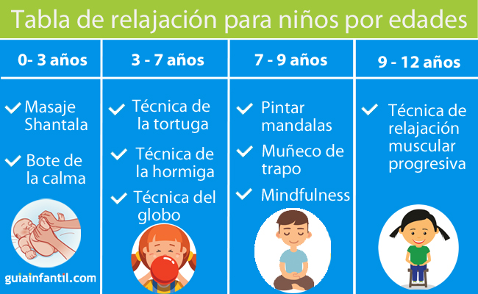
PARA PONER EN PRÁCTICA…
NIÑOS/AS DE 3 A 7 AÑOS:
- Técnica del globo: Pedimos al niño que imagine que es un globo. Ha de inspirar muy profundo hasta que llene completamente los pulmones y no entre una gota de aire más. A continuación ha de exhalar el aire muy despacio. Ha de repetir este ejercicio varias veces. Una técnica ideal para niños con TDAH.
- Técnica de la tortuga: El niño ha de asumir que es este animal. Se colocará en el suelo boca abajo y le diremos que el sol está a punto de esconderse y la tortuga ha de dormir, para ello ha de encoger piernas y brazos poco a poco, muy despacio, hasta ponerlos bajo su espalda, que será el caparazón de la tortuga. Después le diremos que ya es de día de nuevo y la tortuga ha de emprender viaja por lo tanto ha de sacar piernas y brazos de nuevo muy despacio.
NIÑOS/AS DE 7 A 9 AÑOS:
  - Mándalas: Los niños ya manejan la motricidad fina por lo que una estupenda actividad a realizar es pintar mándalas. Ayuda a fomentar la concentración, ayuda a tener un control del cuerpo, desarrolla la paciencia y baja el nivel de estrés y ansiedad. Tan sólo debemos imprimir algunos mándalas y dejar que el niño sea creativo a la hora de colorearlos.
  - Muñeco de trapo: Pedimos al niño que imagine que es un robot y se mueva como tal. Pasado un minuto le decimos que imagine que es un muñeco de trapo y represente como brazos, piernas y tronco se relaja. Debemos colaborar con él e intentar levantar su brazo o su pierna que ya no es rígida sino de trapo.

NIÑOS/AS 9 A 12 AÑOS:
Técnica de relajación progresiva: Pedimos al niño que se siente y extienda las manos sobre las rodillas. Debe comenzar a realizar secuencias de relajación con diferentes partes del cuerpo.

1- Ha de cerrar las manos fuertemente hasta sentir tensión y mantenerla durante 10 segundos, después se destensa suavemente.

2- Hombros: se encogen hasta las orejas y se libera poco a poco.

3- Cuello: se lleva al mentón el pecho y luego se relaja.

4- Boca: se abre la boca y se extiende la lengua, después se relaja.

5- Respiración: se inspira profundamente durante unos segundos y se expira muy despacio.

6- Espalda: se inclina hacia adelante, se mantiene la posición y se recupera.

7- Pies: se estiran los dedos como si quisiéramos ponernos de puntillas, aguantamos y recuperamos la posición.

- Adjunto link video “Solo Respira” corto para ayudar a los niños/as a lidiar con sus emociones, para ver en familia y poner en práctica.
https://www.youtube.com/watch?v=WRnfqtpjkNg

EQUIPO CONVIVENCIA ESCOLAR
COLEGIO CONCEPCION LINARES

